淄博高新区召开2025年公平竞争审查工作联席会议
6月11日，淄博高新区召开公平竞争审查工作联席会议，总结2024年工作成效，部署下一阶段重点任务，进一步推动公平竞争政策深入实施。高新区公平竞争审查工作联席会议召集人、高新区工委委员、管委会副主任孟华参加会议并讲话。
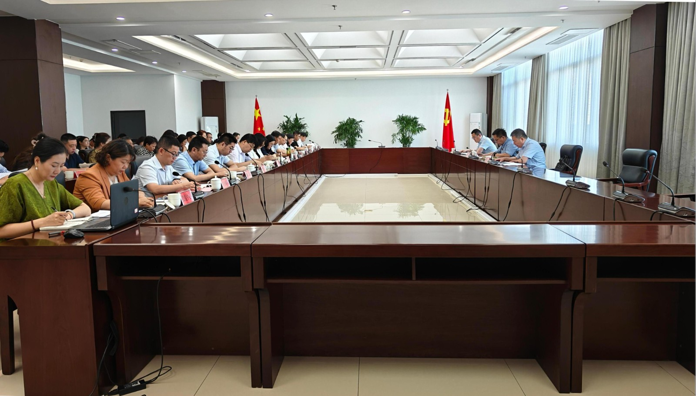
会议通报了2024年高新区公平竞争审查工作情况，并对《2024年山东省违反公平竞争审查标准的典型案例》进行剖析，以案为鉴强化审查意识。相关部门作交流发言，分享经验做法。
会议强调，要深刻理解把握做好公平竞争审查工作的重要意义，切实增强工作责任感、紧迫感；要坚持问题导向，扎实推进公平竞争审查制度落实；要加强组织领导，为推进公平竞争审查制度落实提供有力保障。
会后，还组织开展了《公平竞争审查条例实施办法》专题培训，进一步提升各部门政策审查能力。

全媒体记者 孟书琴 通讯员 陈婷婷

